|  |
| --- |
| * Kapitola 10: Proč Bitcoin?   + 10.0 Úvod - Proč Bitcoin?     - **Aktivita** - Jak by mohla vypadat budoucnost Bitcoinu?   + 10.1 Co jsou to digitální měny centrálních bank (CBDC), a kdo je řídí?   + 10.2 Filozofie Bitcoinu     - **Aktivita** – Třídní diskuze - Máte právo mít kontrolu nad svými vlastními penězi?   + 10.3 Výhody používání Bitcoinu   + 10.4 Zářná Budoucnost     - **Aktivita -** Třídní diskuze – jak se změnil váš pohled na věc? |

# 

# 

—-------------------------------- Notes only - Below not in 2024 workbook —---------------------------

* + ***Notes to designer:***
    - **Activity** in chapter 10.0 Introduction was the QR code on page 160 - watch the video
    - **Images: Satoshi image in Chapter 10 image folder:** [**https://drive.google.com/drive/folders/1AxrE6YrZuA5Pr_NprwfFsflikNxEY7Fl?usp=drive_link**](https://drive.google.com/drive/folders/1AxrE6YrZuA5Pr_NprwfFsflikNxEY7Fl?usp=drive_link)
    - **Activity - Final Class Discussion - Please insert the page number of the questions section in** chapter 1 where we asked the students to write their answers to the 5 questions

—---------------------------- Notes only - Above not in 2024 workbook —---------------------------------

# Kapitola 10: Proč Bitcoin?

,,Bitcoin je víc než jen měna, je to revoluce, která navrací lidem moc,

a nabízí nám mír a svobodu ve světě, který touží po posílení lidských práv.“

Můj první Bitcoin

V této závěrečné kapitole shrneme poznatky získané během naší cesty, zároveň si položíme několik důležitých otázek a prozkoumáme budoucnost Bitcoinu.

Bitcoin není jen technologie, je to typ sítě, která pohání novou formu peněz, jejichž nabídku nemůže změnit žádná jednotlivá skupina. Lidstvo ještě nikdy v historii nemělo formu peněz s fixní zásobou a bez centralizované kontroly. Pokud bude Bitcoin široce přijat, je to nástroj, který odemkne zámek k pozitivní změně pro společnost, jelikož může změnit životy lidí na celém světě. Zároveň představuje nenásilnou revoluci směrem ke kolektivní svobodě a rovnosti, která lidstvu otevře nové příležitosti vytvořením sdíleného globálního peněžního systému.



Bitcoin jako decentralizovaný globální systém umožňuje větší finanční svobodu a přesouvá moc od několika lidí k mnoha. Poskytuje bezpečné útočiště odolné vůči cenzuře a pro ukládání a převod hodnoty, která jednotlivcům umožňuje převzít kontrolu nad svým majetkem. To je obzvláště důležité v dnešní nejisté době a v situaci, kdy tradiční finanční systém čelí bezprecedentním výzvám.

**Aktivita** - Shlédněte video [[QR code](https://www.youtube.com/watch?v=3Rnqst5qCgA&ab_channel=SwanBitcoin)]

Dále se podíváme na novou formu digitálních měn, která se nazývá CBDC (Central Bank Digital Currency), a zhodnotíme, v čem je podobná a v čem se naopak liší od Bitcoinu.

## 10.1 Co jsou to digitální měny centrálních bank (CBDC), a kdo je řídí?

Digitální měny centrální banky (CBDC) jsou digitální verze běžných fiat měn. CBDC se řídí stejnými pravidly jako běžné fiat peníze, kdy centrální orgán, jako je vláda, může vytvářet větší nabídku, a tím je schopna snížit kupní sílu lidí. CBDC však také poskytuje vládám a centrálním bankám nové a silné nástroje ke kontrole toho, jak lidé na celém světě tyto peníze používají.

Podle průzkumu Nadace pro lidská práva (Human Rights Foundation, HRF) 119 ze 193 vlád na světě zkoumá, testuje nebo již CBDC používá.

|  |
| --- |
| [RESOURCE BOX]  Na stránkách Nadace pro lidská práva (Human Rights Foundation) si můžete ověřit, zda a jak se ve vaší zemi provádí výzkum CBDC. <https://cbdctracker.hrf.org/home> or <https://cbdctracker.org/>  [ALSO INSERT A PICTURE HERE OF “THE CBDC TRACKER WORLD MAP”] |

Čím se tedy CBDC liší od běžných fiat měn kromě toho, že jsou digitální?

Klíčové je pochopit, že na rozdíl od běžných fiat měn v podobě papíru nebo mincí umožňují CBDC vládě digitálně sledovat a kontrolovat každou transakci po celém světě. To znamená, že vláda může pozastavit určité transakce nebo dokonce zmrazit celý váš účet, pokud se jí nelíbíte vy nebo způsob, jakým své peníze používáte.

Představte si například, že chcete poslat peníze rodinnému příslušníkovi do země, která potřebuje pomoc, ale místní vláda vaši transakci odmítne, protože nesouhlasí s vedením této země. Nebo si představte, že jdete do obchodu koupit si něco, co se vám líbí, ale nemůžete, protože jste vyjádřili svůj názor na sociálních sítích.

CBDC dávají vládám neomezenou moc kontrolovat, jak jsou peníze používány po celém světě, a omezují tak možnost jednotlivců utrácet peníze na základě jejich vlastního rozhodnutí. Někteří dokonce tvrdí, že CBDC by umožnily mocným vládám centrálně prosazovat tyranskou politiku v celosvětovém měřítku - pouhým stisknutím vypínače - bez potřeby lidských zástupců.

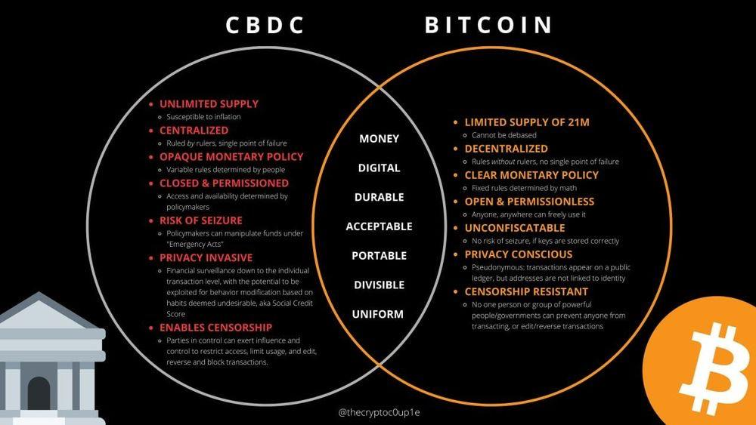

CBDC i Bitcoin jsou digitální, ale kromě této společné vlastnosti představují velmi odlišné formy peněz s odlišnou filozofií, což vede k různým výsledkům pro lidstvo.

## 10.2 Filozofie Bitcoinu

V kapitolách 6 a 9 jsme zjistili, že jednotlivci, kteří provozují bitcoinový uzel, pomáhají udržovat pravidla sítě v bezpečí. To je velká věc, protože poprvé v historii mohou být lidé jako my součástí týmu, který zajišťuje ochranu pravidel našeho peněžního systému. Mezi tato pravidla patří i to, že existuje pouze omezené množství peněz a žádná jednotlivá strana nemůže tato pravidla změnit. Je to mimořádná šance pro obyčejné lidi, aby pomohli udržet naše peníze bezpečné a spolehlivé.

Filozofie Bitcoinu spočívá v posílení pravomocí, svobodě, finanční nezávislosti, kritickém myšlení a konceptu, že bychom všichni měli mít možnost ovlivnit pravidla systému, který si sami zvolíme. Na rozdíl od fiat systému ovládaného mocnými centrálními stranami funguje Bitcoin na síti, kde žádná strana nemá veškerou kontrolu. To znamená, že na rozdíl od jiných typů peněz, jako jsou CBDC, vám nikdo nemůže vzít váš majetek ani vám zabránit v tom, abyste své peníze utratili tak, jak chcete.

V tradičním finančním světě se větší bohatství přímo promítá do většího vlivu a kontroly. Bitcoin naopak funguje tak, že jde o moc ve prospěch lidí. Je to jako týmová práce, kde každý, bez ohledu na to, kolik má peněz, hraje v systému klíčovou a stejnou roli. Představte si to jako kolektivní sílu, kde vaše finanční velikost automaticky neznamená, že vše ovládáte. Bitcoin je postaven na neměnných pravidlech a v této harmonii jako by systém ovládalo samo lidstvo. Není to několik velkých hráčů, kteří rozhodují; je to spolupráce nás všech, podobně jako u odolné komunity, která řídí chod Bitcoinu, aniž by mu nějaká jednotlivá autorita říkala, co má dělat.

Zatímco ve fiat systému diktují pravidla mocní, v ekosystému Bitcoinu je to kolektivní síla jednotlivců, která udržuje síť. Žádný jednotlivý subjekt, bez ohledu na své bohatství, nemůže diktovat, jakým směrem se Bitcoin vydá.

Hlavní myšlenkou je vytvořit bezpečný, přehledný a spravedlivý systém, v němž budou mít všichni stejný přístup ke globálním penězům.

**Aktivita** - diskuse ve třídě - Máte právo kontrolovat své vlastní peníze?

1. Jsou peníze lidskou potřebou a lidským právem? A proč?
2. Pokud nemůžete své peníze utratit, jak chcete, poslat je, komu chcete, nebo si je vzít s sebou do nové země, jsou skutečně vaše? A proč?
3. Proč se přestal používat barterový obchod? Jaký je problém s dvojí shodou potřeb?
4. Která historická událost na vás měla největší dopad? Proč je důležité pochopit ,,Nixonův šok" a jeho význam pro každého člověka v dnešní době?
5. Jak se liší peníze s pevnou zásobou od tradičních fiat měn?
6. Kdy byl Bitcoin vytvořen, kým, za jakým účelem a jak tento účel definuje koncept decentralizovaného systému?
7. Jaký je rozdíl mezi úschovnou a vlastní peněženkou? Jaká byla vaše oblíbená peněženka?
8. Čemu rozumíte v souvislosti se sítí Lightning Network? Pro jaký typ transakcí byste ji použili?
9. Proč provozování vlastního uzlu podporuje síť?
10. Jak vám kontrola nad vlastními penězi pomáhá v každodenním životě a při plánování budoucnosti?
11. Jakým způsobem může finanční svoboda zvýšit vaši schopnost pozitivně přispívat komunitě nebo společnosti?

## 10.3 Výhody používání Bitcoinu

„Hyperbitcoinizace“ je teoretická budoucnost, kdy se Bitcoin stane dominantním globálním peněžním systémem. To by znamenalo, že Bitcoin by používali všichni, všude a na všechno. Od nákupu kávy přes placení účtů až po koupi domu.

Rostoucí zájem o Bitcoin ze strany jednotlivců, podniků, zemí a vlád poukazuje na potenciální dopad jeho širokého přijetí na ekonomiku a společnost. Zde jsou některé z výhod hyperbitcoinizovaného světa:

1. Budoucnost suverénního člověka: je taková, kdy jednotlivci na celém světě mají plnou kontrolu nad svou vlastní digitální identitou a majetkem. To by mohlo vést k větší finanční inkluzi (začlenění), svobodě, soukromí a bezpečnosti, a tím přispět k většímu rozkvětu, hojnosti a celkovému štěstí lidí.
2. Spolehlivý uchovatel hodnoty: bitcoin je díky své digitální vzácnosti spolehlivým dlouhodobým uchovatelem hodnoty, což by mohlo přimět více lidí, aby jej používali jako prostředek spoření do budoucna.
3. Změny v měnové politice: pokud by se Bitcoin rozšířil, mohl by zrušit schopnost vlád kontrolovat nabídku peněz prostřednictvím tradičních nástrojů měnové politiky. Masové přijetí Bitcoinu by potenciálně zvýšilo kupní sílu lidí a povzbudilo společnost k přechodu k činnostem s nízkou časovou preferencí.
4. Zvýšená transparentnost a sledovatelnost: neporušitelný a nezměnitelný záznam všech transakcí v blockchainu by mohl zvýšit transparentnost a odpovědnost v různých odvětvích a sektorech. V současné době mají mocné subjekty možnost přesouvat biliony dolarů po celém světě bez jasného přehledu o tom, kam tyto prostředky putují a jak jsou využívány. Poskytnutím otevřeného a ověřitelného záznamu finančních transakcí by Bitcoin mohl zajistit, aby se pohyb kapitálu stal odpovědnějším a přístupnějším veřejnosti.
5. Revoluce na trhu s peněžními převody: trh s remitencemi zahrnuje převod finančních prostředků z jedné země do druhé. Navzdory klesajícím nákladům zůstávají remitence ve srovnání s domácími bankovními převody relativně drahé, zejména u menších částek. Síť Lightning Network nabízí rychlé a nízkonákladové transakce, díky čemuž se dobře hodí pro tento trh a řeší vysoké náklady a další problémy spojené s remitencemi, jako je pomalá doba vypořádání a omezení pracovní doby.
6. Nadbytek energie: když je k dispozici dostatek cenově dostupné energie, společnosti se daří dobře a mnoho průmyslových odvětví a komunit může uspokojit rostoucí potřebu energie v domácnostech, podnicích a nových technologiích. Těžba bitcoinu motivuje těžaře k využívání přebytečné energie, která by obvykle přišla nazmar, a to především z udržitelných zdrojů, jako jsou solární, větrné a vodní elektrárny. Těžaři bitcoinu tuto přebytečnou energii využívají k vytváření nových bitcoinů prostřednictvím těžby, zabezpečují síť a přebytečnou energii, kterou vytvoří, nabízejí zpět do energetické sítě, kterou společnost využívá v případě potřeby.

## 10.4 Zářná budoucnost

Bitcoin jsou peníze.

Peníze pomáhají lidem sdělovat, které činnosti, zboží a služby jsou ve společnosti nejdůležitější. Jak jsme viděli v této učebnici, pokud jsou peníze pod kontrolou centralizovaných orgánů, dochází k manipulaci s nimi.

Jednou z chyb, které lidstvo v historii neustále opakuje, je manipulace s penězi, která pak negativně ovlivňuje jednotlivce, rodiny, podniky, vlády a nakonec i globální prosperitu lidstva.

Tím, že převezmeme kontrolu nad penězi z rukou centralizovaných stran a místo toho budeme používat peníze s pevnou nabídkou, kterou žádná strana nemůže měnit, vytvoříme jiný svět. Takový, ve kterém nemusíme věřit, že člověk udělá správnou věc, ale naopak takový, ve kterém člověk není schopen udělat špatnou věc.

*Tento svět je zásadně odlišný.*

A vy, milí studenti, se můžete podílet na vytváření tohoto světa. Používáním Bitcoinu, provozováním vlastního uzlu a pomáháním svým blízkým dozvědět se více o budoucnosti peněz, hlasujete pro jiný svět.

**Aktivita** - závěrečná diskuse ve třídě - Jak se změnil váš pohled na věc?

Odpovězte na 5 níže uvedených otázek:

Proč potřebujeme peníze?

_______________________________________________________________________

_______________________________________________________________________

Co jsou to peníze?

_______________________________________________________________________

_______________________________________________________________________

Kdo ovládá peníze?

_______________________________________________________________________

_______________________________________________________________________

*Co nebo kdo dává penězům jejich ,,hodnotu”?*

_______________________________________________________________________

_______________________________________________________________________

Jakou otázku máte ohledně peněz? Napište ji sem a podělte se o ni ve své třídě.

_______________________________________________________________________

_______________________________________________________________________

1. Vraťte se k první aktivitě v kapitole 1 a porovnejte své nové odpovědi se starými.
2. Porovnejte a prodiskutujte původní odpovědi a otázky. Změnilo se něco?
3. Položte si tuto závěrečnou otázku: Jaký je můj další krok? A jak mohu tyto nové znalosti využít k posílení svých schopností?



|  |
| --- |
| *„Pokud jste připraveni udělat další krok, podívejte se do další sekce doplňkových zdrojů, kde jsme vybrali nejlepší zdroje pro další vzdělávání a úspěch.“* |